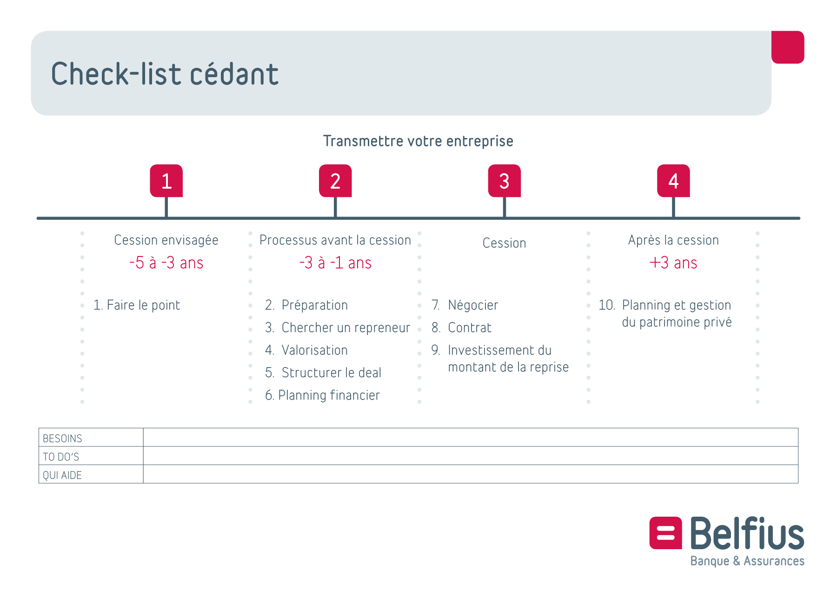

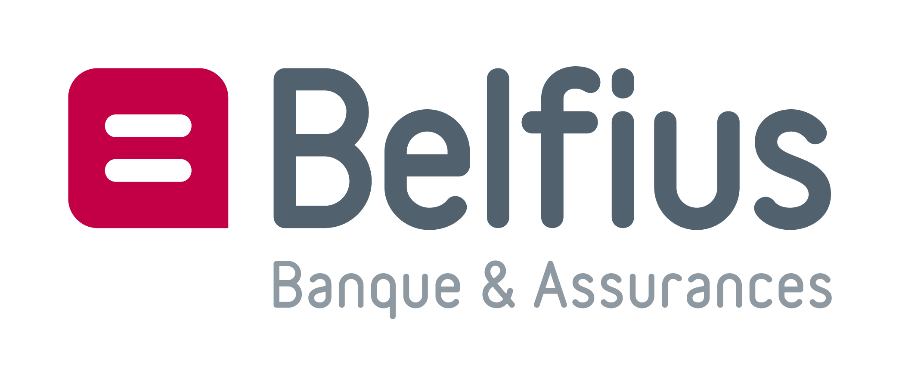

PLAN DE CESSION – CEDANT

DRACHTGE
AU DEPART
- Faire le point | Pourquoi vendre votre entreprise ?  Besoins :  To do :  Qui aide : | Quels sont vos objectifs: privés et professionnels ?  Besoins :  To do :  Qui aide : | Avez-vous une vue sur le processus de la transmission ?  Besoins :  To do :  Qui aide :
SPREK – EEN BEDRIJF OVERNEMEN
PROCESSUS DE PRÉ-CESSION
- Préparation | Votre entreprise est-elle prête ?  Besoins :  To do :  Qui aide : | Les données de la dernière année comptable sont-elles disponibles ?  Besoins :  To do :  Qui aide : | Comment établir un plan de cession ?  Besoins :  To do :  Qui aide :
- Chercher un repreneur | Où et comment avez-vous présenté votre entreprise ?  Besoins :  To do :  Qui aide : | Comment allez-vous chercher un repreneur ?  Besoins :  To do :  Qui aide : | Comment approcher votre repreneur ?  Besoins :  To do :  Qui aide :
- Valorisation | L’audit de votre entreprise est-il complet ?  Besoins :  To do :  Qui aide : | Comment valoriser votre entreprise ?  Besoins :  To do :  Qui aide : | Quel prix voulez-vous obtenir ?  Besoins :  To do :  Qui aide :
- Structurer un deal | Comment la reprise a-t-elle lieu ? Au moyen de la vente du fonds de commerce, de la vente de parts ou d’une donation ?  Besoins :  To do :  Qui aide : | Que faire du/des bien(s) immobilier(s) faisant partie de votre entreprise ?  Besoins :  To do :  Qui aide : | Y a-t-il encore des actifs pour votre usage propre dans la société ?  Besoins :  To do :  Qui aide :
- Planning financier | Avez-vous un aperçu de votre patrimoine et de vos revenus après la cession ?  Besoins :  To do :  Qui aide : | Voulez-vous une planification financière ?  Besoins :  To do :  Qui aide : | Souhaitez-vous l’égalité des droits pour vos enfants?  Besoins :  To do :  Qui aide :

CESSION
- Négocier | Quand négocier?  Besoins :  To do :  Qui aide : | Allez-vous négocier vous-même ?  Besoins :  To do :  Qui aide : | Êtes-vous disposé à travailler encore dans l’entreprise pendant un certain temps ?  Besoins :  To do :  Qui aide :
- Contract | Qui établira le contrat de reprise ?  Besoins :  To do :  Qui aide : | Quelle est votre responsabilité ?  Besoins :  To do :  Qui aide : | Que mentionner dans les contrats ?  Besoins :  To do :  Qui aidet:
- Investissement du produit de la reprise | Quel montant est disponible pour investir ?  Besoins :  To do :  Qui aide : | Quel est votre profil de risque ?  Besoins :  To do :  Qui aide : | Comment investir le produit de la reprise ?  Besoins :  To do :  Qui aide :
VERDRACHTGESPRE
POST-CESSION
- Planning et gestion du patrimoine privé | Comment voulez-vous gérer votre patrimoine et vos revenus ?  Besoins :  To do :  Qui aide : | Comment évaluer votre succession ?  Besoins :  To do :  Qui aide : | Connaissez-vous nos services Private Banking ?  Besoins :  To do :  Qui aide :
K – EEN BEDRIJF

